## Atividade 5 - Elaboração de Protótipo

## Integrantes:

## Bruna Lima de Andrades – 0020450

## Maria Luiza Clementino da Silva – 0018085

## Mateus Cainan Viera Leite – 0018147

## Pedro Henrique Alves Silva – 0017915

## Erick Alves Gomes - 0018179

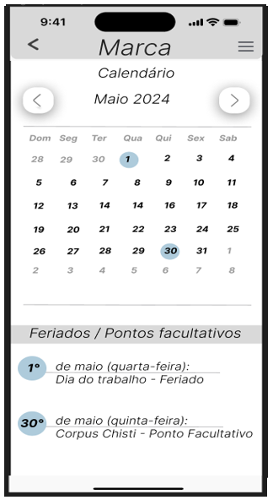

**Pagina calendário**

A tela seguinte retrata um simples calendário educacional, utilizado no intuito de identificar as datas comemorativas.

Nos quais contem:

* Feriados;
* Pontos facultativos.

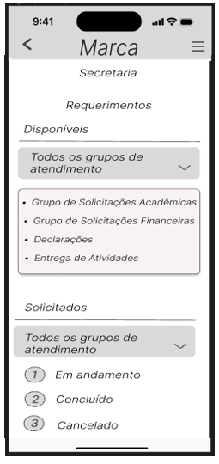

**Pagina Secretaria**

A tela seguinte tem o intuito de mostrar de forma simples, rápida e pratica para o usuário na hora de fazer suas solicitações.

Nos quais contém:

* Requerimentos:
* Nessa aba são feitas:

1. Solicitações Acadêmicas;
2. Solicitações Financeiras;
3. Declarações;
4. Entrega de Atividade.

* Solicitados:
* Nessa aba poderá ser feita o acompanhamento do que foi solicitado acima.

1. Em andamento;
2. Concluído;
3. Cancelado.

- Página de notificações: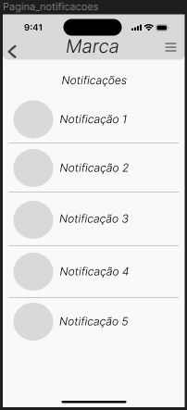

Feita com um layout simples, além de possuir os botões de voltar e acessar o menu, esta tela possui o intuito de mostrar as avisos e anotações que os professores fizerem para os pais dos alunos.

- Página de alimentação: 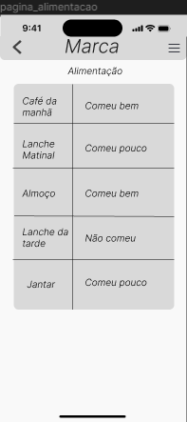

Esta tela possui a intenção de mostrar como foi a alimentação do aluno durante o dia, informando se ele comeu bem ou não de acordo com os horários.

Página de saúde detalhada: 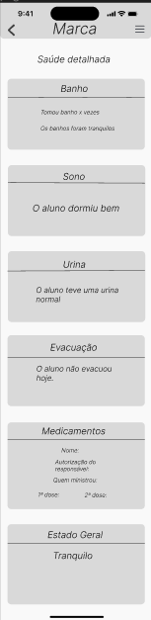

- Essa tela tem a função de mostrar como foi o dia do aluno em relação à sua saúde de uma forma mais detalhada, mostrando informações como:

* Banho;
* Sono;
* Urina;
* Evacuação;
* Medicamentos;

Pagina Inicial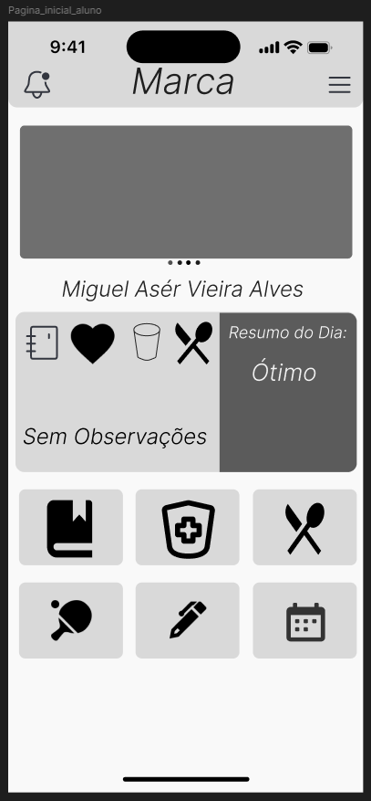

A tela tem o intuito de ser pratica e fácil com os simples itens necessários para um fácil aceso aos itens mais utilizados quanto a agenda de uma criança na creche.

Ao itens principais são:

-Resumo do dia.

-Carrossel de imagens.

-Icons para entrar em páginas especificas.

-barra de nav com menu notificação e logo marca

Pagina de Chat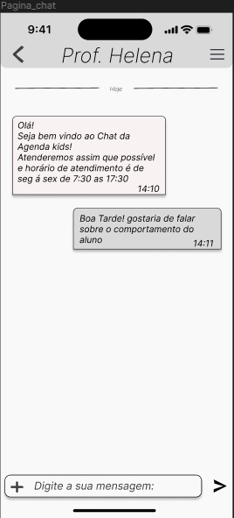

A tela tem o intuito de ser pratica e fácil com os simples itens necessários para uma fácil comunicação ente professores e responsáveis do aluno.

Ao itens principais são:

- Separação de dias das mensagens.

-Mensagens de pais e Professores.

-Barra de escrita com botão enviar e add outro tipo de documento.

-barra de nav com menu notificação e logo marca

Pagina Fale conosco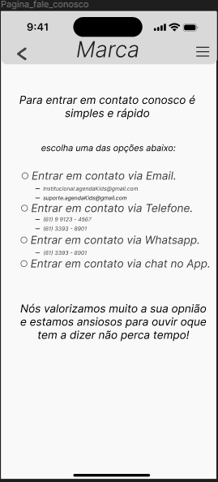

A tela tem o intuito de ser pratica e fácil com os simples itens necessários para uma fácil comunicação ente usuários do sistema e responsáveis pela plataforma.

Ao itens principais são:

- Sugestões em forma de opção para entrar em contato com a plataforma.

- descrição da ação a ser tomada.

-barra de nav com menu notificação e logo marca

Pagina de Denuncia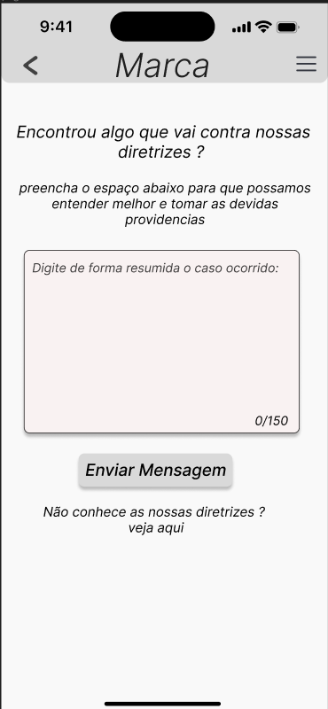

A tela tem o intuito de ser pratica e fácil com os simples itens necessários para uma fácil comunicação ente usuários do sistema e responsáveis pela plataforma caso seja encontrado algo fora das diretrizes de uso.

Ao itens principais são:

- descrição da ação a ser tomada.

-Campo de escrita do problema a ser relatado

- botão de envio,.

-Redirecionamento para pagina de diretrizes.

-barra de nav com menu notificação e logo marca

Politicas de Privacidade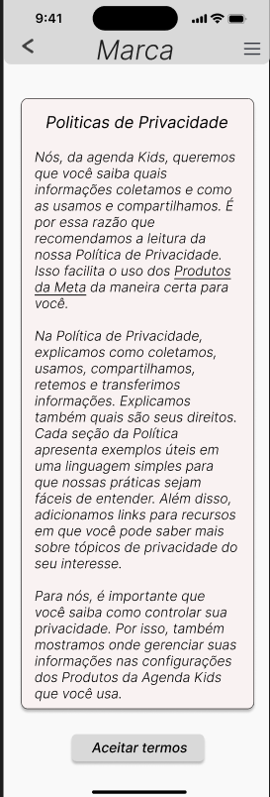

A tela tem o intuito de ser pratica e fácil com os simples itens necessários para uma fácil entendimento do usuário quanto as politi9cas e diretrizes da página.

Ao itens principais são:

- box informativo com texto pré-determinado.

- botão de envio da aceitação.

-barra de nav com menu, botão voltar e logo marca

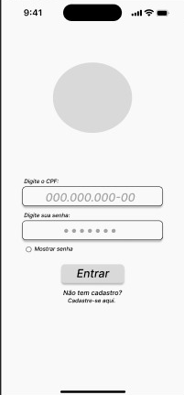

**TELA DE LOGIN**

Na tela de login, há dois campos de entrada de texto para o usuário inserir seu CPF e sua senha. Logo abaixo dos campos, há opções de cadastrar, "Não tem Cadastro" e "Mostrar senha", além de um botão para enviar os dados e fazer login.

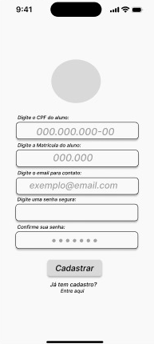

**TELA DE CADASTRO**

Na tela de cadastro, há campos para o usuário inserir informações como MATRÍCULA, CPF, E-mail e SENHA, possivelmente com a confirmação da senha. Abaixo dos campos, há um botão para enviar os dados e criar a conta. Se o aluno já estiver cadastrado, ele pode retornar para a página de login; caso contrário, pode prosseguir com o cadastro de sua matrícula.

Página de Ensino: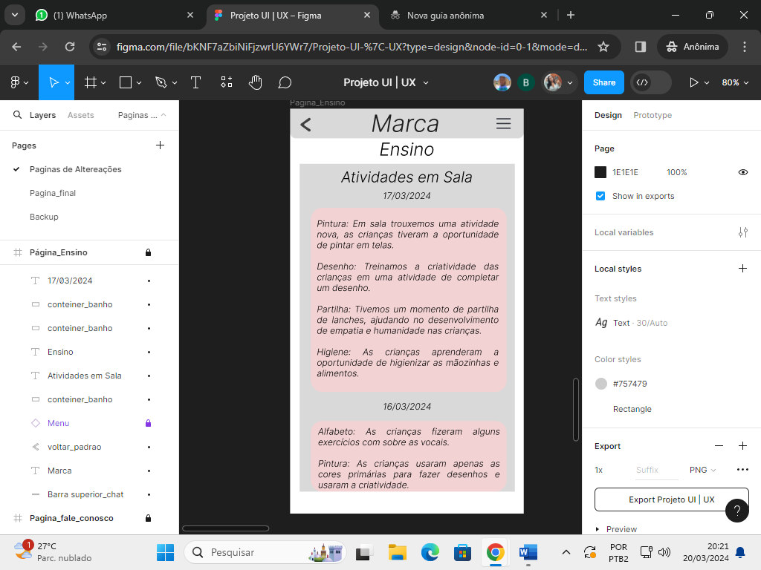

A tela tem o intuito de ser prática e bem resumida, deixando em evidência as principais atividades do dia e os ensinamentos.

Itens Principais:

-Botão de retorno

-Botão de menu

-Marca da empresa

-Página com título em evidência

-Blocos separando por dia as atividades

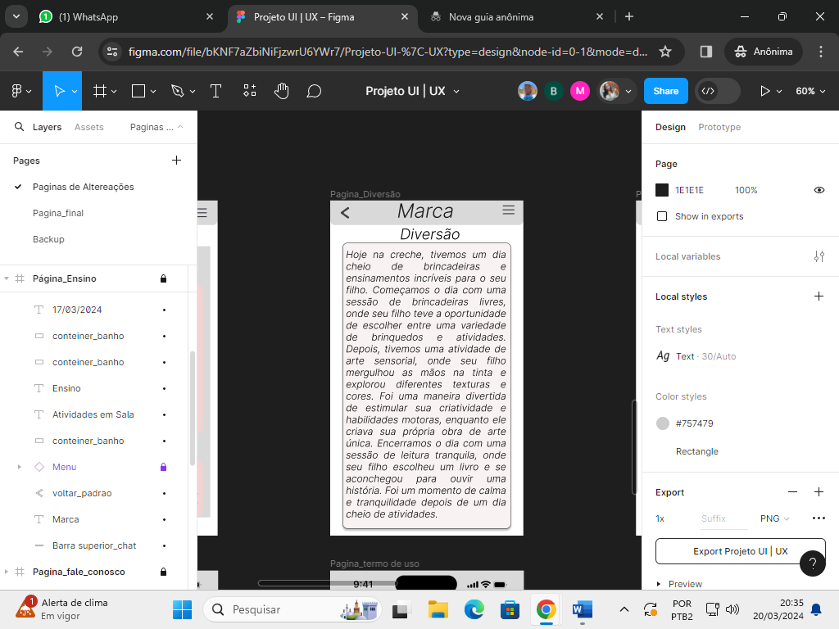

Página de Diversão:

A tela tem o intuito de ser prática e bem resumida, com um breve resumo de como foi a rotina da criança, focando em sua diversão.

Itens Principais:

-Botão de retorno

-Botão de menu

-Marca da empresa

-Página com título em evidência

-Mensagem de como foi a rotina de brincadeiras da criança

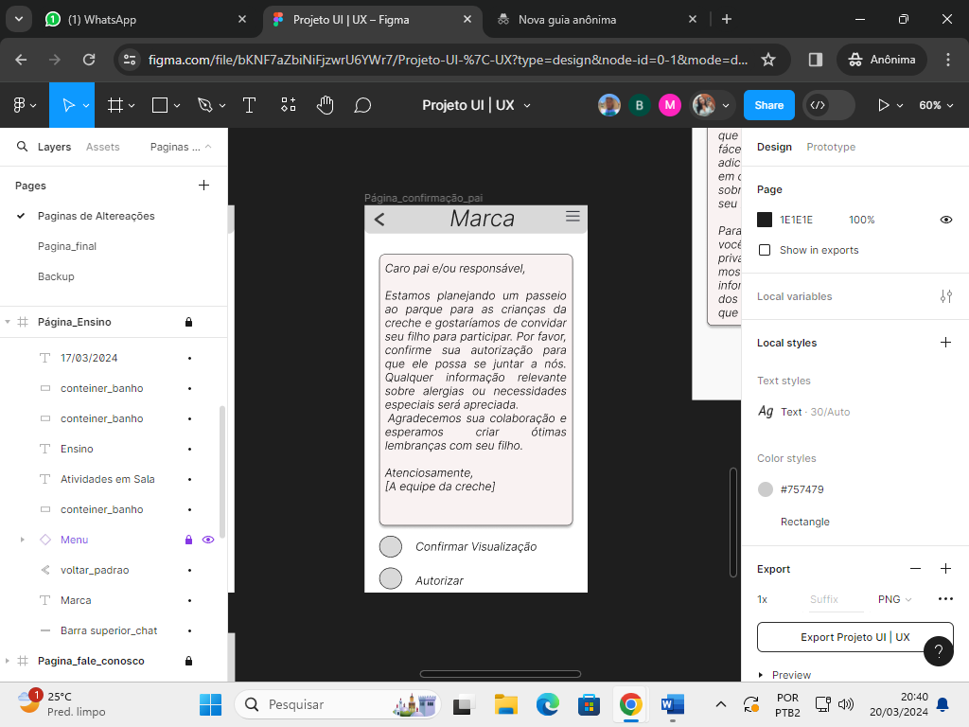

Confirmação de leitura:

A tela tem o intuito de ser prática e bem resumida, nela apresenta um texto em que é necessário a confirmação de visualização e autorização do responsável.

Itens Principais:

-Botão de retorno

-Botão de menu

-Marca da empresa

-Mensagem pedindo autorização.

- Botão de confirmação de leitura

-Botão de autorização